自动化白盒依赖路径算法合作项目

系统架构自动调节算法说明书

北京航空航天大学

二零二一年十二月

目录

1. 算法简介 1
2. 问题分析 1
3. 算法分析 2
3.1 韧性控制点识别算法 2
3.2 架构调整算法 4
3.3 架构评估算法 5
3.4 流程控制算法 5
4. 算法实现 7
4.1 韧性控制点识别算法 8
4.2 架构调整算法 9
4.3 架构评估算法 9
4.4 流程控制算法 10
5. 测试验证 11
5.1 测试思路 12
5.2 测试环境 12
5.3 测试样例 12
6. 结论 16

- 算法简介
本算法为“系统架构自动调节算法”，是在“安全性依赖路径自动识别算法”的基础上设计的。在“安全性依赖路径自动识别算法”中，得到了安全性依赖路径。安全性依赖路径反映了攻击者可以利用的架构元素之间的连通性，攻击者利用这些架构元素中存在的漏洞，结合架构元素之间的连通性，可以组合利用多个漏洞从而发起攻击。在此基础上，引入韧性控制点的概念。韧性控制点指系统内的关键点，在这些点加以安全性处置，能以最小代价达到最好的处置效果。
本算法的目标是在“安全性依赖路径自动识别算法”的工作基础上，依据其所生成的架构连通图及安全性依赖路径，选择合适的韧性控制点并加入进程隔离处置措施，再评估处置效果。本算法的输入为从“安全性依赖路径自动识别算法”得到的系统连通图和系统安全性依赖路径集合。本算法的输出是“选定的韧性控制点集合”和“对系统安全性和处置措施的评估结果”。根据系统连通图和系统安全性依赖路径集合，通过韧性控制点识别，选取实施处置措施的节点，再对节点放置隔离措施，最后评估处置效果和系统整体的安全性。
- 问题分析
本算法为“系统架构自动调节算法”，需要解决的核心问题是依据自动识别的安全性依赖路径对架构的部分元素进行隔离操作，达到消除系统潜在安全性依赖路径、提高系统安全性的目标效果。
我们可以把这个问题分解为两个问题：系统架构的评估和系统架构的优化。评估工作的目的是制定合适的指标并计算，评估系统架构和优化处置措施的合理性。优化工作的目的是分析系统架构，给出合适的调整建议。
评估的核心问题是决策问题。评估部分给出了一定的指标计算结果。
优化的核心问题是搜索问题。搜索包含两个方面：确定布置处置措施的架构元素的位置（韧性控制点的自动识别算法）、对架构元素的处置措施（自动架构调整的算法）。对于第二个方面，当前限定为进程隔离。因此，我们主要需要考虑的是确定布置隔离措施的架构元素的位置，这一部分需要由韧性控制点识别算法来得到。
除此之外，需要流程控制部分去集合所有部分的算法，形成从输入UML文件到输出韧性控制点集合、各项评估结果的完整算法。
在非功能属性上，主要较为关心整体算法的时间效率，完整算法执行时间应小于5分钟。同时，应当支持数量上限为100个架构元素的系统架构的相关计算。
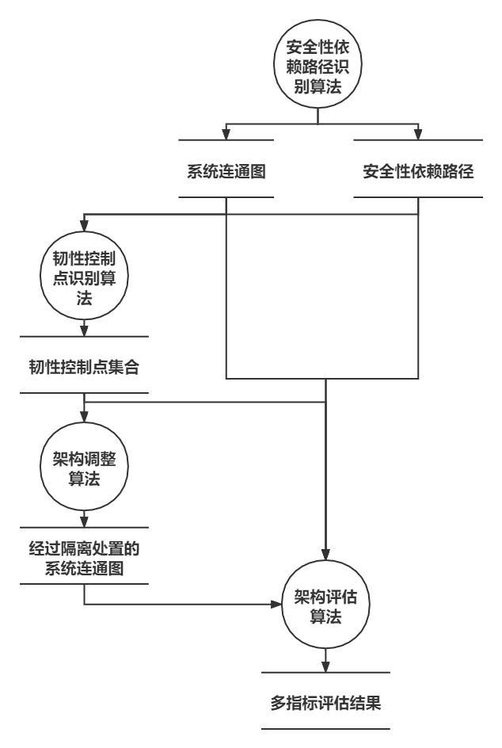
下图为整体算法的数据流图。
图1 数据流图
- 算法分析
依据前一节的问题分析，本算法可以细分为四个子算法：韧性控制点识别算法、架构调整算法、评估算法、流程控制算法。
  - 韧性控制点识别算法
韧性控制点识别算法主要目标是从系统架构连通图中识别出一组韧性控制点，同时满足每条安全性依赖路径有两个控制点的要求。该算法可以分解为两个子问题：一是从图的结构出发，有选择的对图中小部分节点施加隔离控制，阻断安全性依赖路径，提升整个系统架构的安全性；二是在子问题一的基础上，考虑如何去满足每条安全性依赖路径两个韧性控制点的要求。
首先，子问题一关注的是针对一个同质图，如何去选择对图的连通结构影响最大的一组节点。这个问题可以有两种解决方法，一种是根据图中单个节点的重要性排序选点，这种方法的实现思路也比较清晰简单，选择出一种合适的节点重要性评估指标，譬如节点度(degree)，中心度(K-shell)即核数(coreness)，介数(betweenness），H-index，还有 Page-Rank等等。然后根据评估指标计算出所有节点的重要性，最终直接从排序的结果由高到低选择出所需的韧性控制节点。该方法的缺点也比较明显，对于整个连通图来说，节点之间会相互影响，根据单个节点重要性排序选择出的节点组并不等于该节点组的重要性就最高，譬如，单打冠亚军组成的双打不一定成为双打冠军。因此考虑第二种解决方法，考虑节点组的重要性排序。
复杂网络牵制控制与节点组重要性排序这个问题紧密联系，最重要的节点组完全由网络Laplacian主子矩阵的最小特征值决定。选择控制节点组的关键是受控网络Laplacian矩阵的删后主子矩阵最小特征值，就是将Laplacian矩阵删掉牵制控制节点组对应的行和列之后剩下的子矩阵的最小特征值，这也是牵制控制的关键，如果节点组对应的主子矩阵最小特征值越大则这样的节点组越重要，于是主子矩阵最小特征值也成为节点组重要性的指标。找出对全局具有牵一发而动全身作用的节点组，控制这样的节点组能够用最小的代价达到整体的最佳效果，这样的节点组就是系统最重要的节点组。
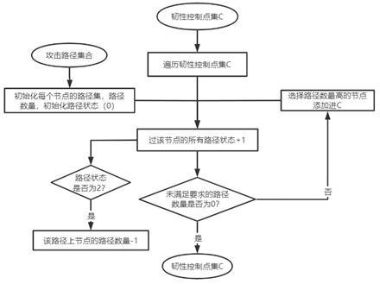
问题二需要从安全性依赖路径的角度出发，去找满足每条路径两个控制点的节点组。由于问题一和问题二是从不同的角度选择韧性控制点，因此，问题二需要解决的问题是如何在问题一的解决方法的基础上满足路径上选点的要求。可以考虑将节点组重要性排序方法和路径上单个节点重要性排序方法结合去解决整个问题。
算法流程图如下图2：
图2 韧性控制点识别算法二流程
  - 架构调整算法
完整的架构调整算法的目标有两点。首先，构建合适的处置措施库。其次，针对选取出来的韧性控制点，根据其安全性属性和连通属性，选取合适的处置措施，并实现之。
在本阶段，我们将处置措施限定为进程隔离，也暂时不考虑节点的安全性属性。因此，本阶段的架构调整算法较为简易，目标为实现隔离的操作。
算法的输入为系统架构连通图、韧性控制点集合，输出为在每个韧性控制点都进行了隔离操作的新的系统架构连通图。具体的实现方法是将每个韧性控制点的入度连接删去。
  - 架构评估算法
评估算法部分需要解决的问题是采用什么指标来评估架构是否安全以及调整策略的效果，相应指标怎么计算。
评估算法的输入是系统架构连通图、安全性依赖路径集合、韧性控制点集合。系统架构连通图包含了系统整体架构信息。安全性依赖路径集合是从架构信息中抽取出了只与安全相关的这部分信息。韧性控制点集合作为输入，被用来评估优化部分的效果。
评估算法的输出为一定数量的指标。这些指标应该要能体现系统架构的安全性和优化处置措施的效果。经过考虑，确定“简化后的连通图总节点数”、“暴露面数量”、“未被阻断前的安全性依赖路径数量”、“设定的韧性控制点数量”、“韧性控制点与连通图总结点数的比值”、“性控制点前系统的隔离域数量”、“韧性控制点后系统的隔离域数量”这7个指标。其中，隔离域指的是经过隔离操作后，需要的进程数量。用“后的连通图总节点数”、“暴露面数量”、“未被阻断前的安全性依赖路径数量”、“无韧性控制点前系统的隔离域数量”四个指标来衡量初始的系统架构的安全性。这是因为总结点数体现了系统的规模，暴露面数量和初始安全性依赖路径数量体现了系统在安全性方面的缺陷，隔离域数量表示了系统安全性。同时，用“设定的韧性控制点数量”、“韧性控制点与连通图总结点数的比值”、“加入韧性控制点后系统的隔离域数量”来衡量调整策略的效果。
要确定上述指标，需要解决的计算方面的主要问题为隔离域数量计算。可以将这个问题转化为求连通图的连通子图数量的问题来解决。在这里要注意，为了能够计算“实施”隔离措施之后的系统架构的隔离域数量，需要编写一个算法，将隔离操作应用到架构连通图中。这个算法的思路是复制连通图，对所有选择出的韧性控制点，删去其入度连接。
  - 流程控制算法
流程控制算法需要解决的是整体算法整合的问题。这里的整体包括了“安全性依赖路径自动识别算法”中的系统架构连通图生成算法、系统安全性依赖路径生成算法，以及韧性控制点识别算法、评估算法。
整体算法的输入为系统架构的UML文件，输出为韧性控制点集合和评估指标计算结果。整合的思路如下： 以UML文件为输入，通过系统架构连通图生成算法生成连通图；以连通图作为输入，通过系统安全性依赖路径生成算法生成安全性依赖路径集合；以连通图和安全性依赖路径集合为输入，通过韧性控制点识别算法生成韧性控制点集合；以以上三个输出为输入，生成评估结果。
此外，有两个点知值得注意。其一，安全性依赖路径过多时，怎么化简。其二，隔离域数量不满足时，怎么解决。对于第一个问题，采用逐步选取韧性控制点的方法化简图，使得提取的韧性控制点数量可控。对于第二个问题，采取删去韧性控制点的方法来保证隔离域数量不超过上限。
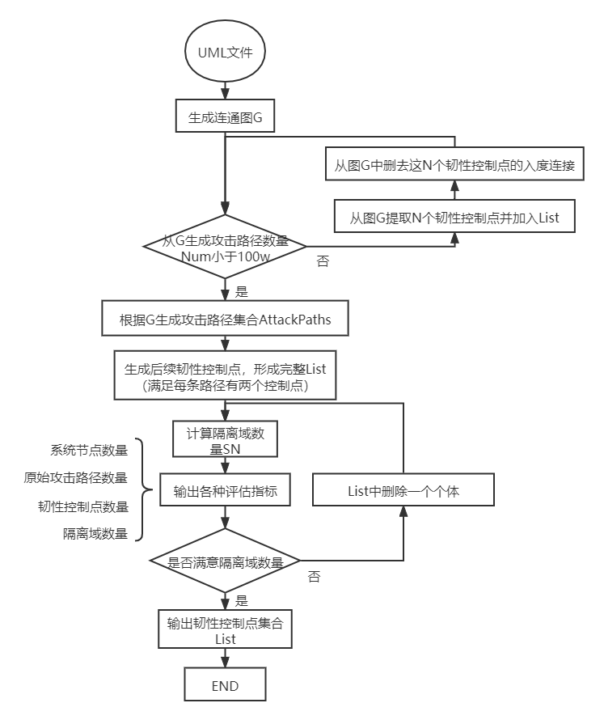
整体流程如下图3。
图3 流程控制算法流程图
其中，“安全性依赖路径自动识别算法”所实现的主要功能是“生成连通图”和“生成安全性依赖路径”两个部分，也即上图中的橙色部分；“系统架构自动调节算法”所实现的是其他部分，包括韧性控制点识别部分（蓝色部分）。
- 算法实现
本算法主要涉及的数据结构如下：
- 图结构
public class Graph {
public Map<String,Vertex> vertexes;
}
- 节点结构
public class Vertex {
int type; // 0: surface, 1: Node, 2: Asset
Node itself;// keep current Node info
Set<Vertex> next_vertexes;
Set<Vertex> pre_vertexes;
}
public class Node {
String id;
String name;
int level;// arch level
ArrayList<Vulnerability> vulnerabilities;
}
- 安全性依赖路径结构
public class AttackPath {
public ArrayList <ArrayList<Vertex>> pathSet;
Stack<Vertex> path;
}
- 韧性控制点集合
List<Node> criticalNode
  - 韧性控制点识别算法
    - 算法输入
本算法的输入为系统连通图（Graph）和安全性依赖路径集合（AttackPath）。
    - 算法输出
本算法的输出为韧性控制点集合（List<Node>）。
    - 实现思路
韧性控制点生成的算法包括两部分，第一部分是从图的角度选取一组控制点，第二部分是在一的基础上，再从安全性依赖路径的角度选择控制点。
算法一的输入是系统连通图，根据节点组重要性排序选择韧性控制点。目的是使受控节点组中中任意一个节点都至少与未受控节点组中的一个节点相连，算法的步骤如下：
输入：系统连通图G，韧性控制点集S,令G₀=G,S=∅
1. 选择将G₀中孤立的节点添加到S中
- 对于每个子连通图，如果存在与任意其他节点相连的节点，随机选择将其中一个这样的节点添加入S中
- 对于某些子连通图，如果不存在这样的节点，找到度最小的节点A，随机选择将A的其中一个邻接节点加入S中
2. 将新添加的控制节点和他们的邻接节点从G₀删去，得到G₁。
3. 直到G₁==null，否则，G₀=G₁, 跳到1。
算法二的输入是安全性依赖路径集合以及算法一输出的韧性控制点集C。目的是满足每条安全性依赖路径两个控制点的要求。遍历安全性依赖路径集合，将已满足两个控制点的要求的路径状态设置为2，如果算法一的输出已经使，每条路径满足要求则结束，否则在未满足要求的路径中选择新的韧性控制点。选择的依据是节点所经过的路径数量排序。记录每个节点的路径集合，选择路径数量高的节点作为控制节点，当路径满足要求后，该条路经上所有节点的路径数量-1（权重-1）。再根据路径数量由高到低重新选择新的节点，直至所有路径均满足每条路径两个控制点的约束。
  - 架构调整算法
在本阶段的自动架构调整任务中，主要的工作是实现隔离操作，也就是对每个选择出来的韧性控制点进行隔离。
    - 算法输入
本算法的输入是系统连通图（Graph）和安全性依赖路径集合（AttackPath）。
    - 算法输出
输出是经过韧性控制点隔离操作的连通图（Graph）。
    - 实现思路
大致的做法是在图中依次找到每个韧性控制点，并将其入度连接去除。值得注意的是，需要同时将该韧性控制点和与其相连的节点的连接关系同时去除。因此本算法的本质是遍历算法。
下一阶段的自动架构调整不局限于隔离，应该形成较为丰富的处置措施库，根据韧性控制点的相关信息（漏洞属性等）来判断应该应用的处置措施，并实现。
  - 架构评估算法
    - 算法输入
评估部分的输入是系统连通图（Graph）、安全性依赖路径集合（AttackPath）、韧性控制点集合（List<Node>）。
    - 算法输出
评估部分的输出的各评估指标的计算结果。
    - 实现思路
评估部分依据“显示尽可能简单直接”的要求，选取了几种标志性的指标进行计算并显示。分别如下：
- 简化后的连通图总节点数：取联通图中节点元素数量。
- 暴露面数量：根据节点类型，计数。
- 未被阻断前的安全性依赖路径数量：取安全性依赖路径集合内元素数量。
- 设定的韧性控制点数量：取韧性控制点集合元素数量。
- 韧性控制点与连通图总结点数的比值：韧性控制点除以连通图总结点数。
- 无韧性控制点前系统的隔离域数量：根据隔离域数量计算算法计算。
- 加入韧性控制点后系统的隔离域数量：根据隔离域数量计算算法计算。
此外，评估部分较为特别的是隔离域数量计算算法和应用韧性控制点算法。
隔离域数量计算算法输入为连通图，输出为该连通图的隔离域数量。大致做法是通过并查集的方法计算图的连通子图的数量。
  - 流程控制算法
“系统架构自动调节算法”是基于“安全性依赖路径自动识别算法”来实现的。
    - 算法输入
整体的输入为描述系统架构的UML文件
    - 算法输出
输出为识别的韧性控制点集合以及评估结果。
    - 实现思路
流程控制算法的实现主要分为三个阶段。
在第一阶段的开始，从UML文件中识别架构，并形成连通图，并对连通图进行合并的简化操作。这一步在“安全性依赖路径自动识别算法”中实现。此时，我们发现直接从简化后的连通图中抽取安全性依赖路径，会存在时间问题。完整抽取安全性依赖路径约耗时5分钟左右。为了提升抽取效率，我们采取简化图的方法。若从连通图中抽取的安全性依赖路径大于100万条，则通过韧性控制点识别算法一从连通图中提取2个点作为控制点，并从连通图中删去这两个点，重新作为抽取安全性依赖路径算法的输入，依次循环，直到生成的安全性依赖路径少于100万条。该阶段的流程如下图4。
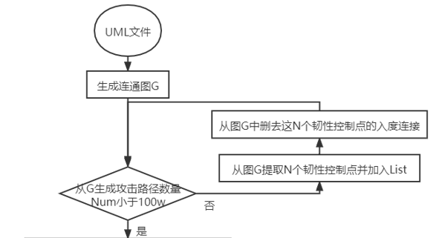
图4 生成安全性依赖路径集合和部分韧性控制点的流程图
第二阶段的工作是根据简化后的安全性依赖路径生成结果，以及连通图，生成后续的韧性控制点。在此基础上，计算出包括隔离域数量在内的各种评估指标。
在第三阶段，若设计师对隔离域数量不满意，则可输入认定的隔离域数量上限，算法通过减少韧性控制点的方法来减少隔离域。若达不到预期的隔离域数量，则输出“达不到”；以达到，则输出相应的韧性控制点集合。值得注意的有两点。其一，韧性控制点数量与隔离域数量的关系并非严格对应。这是因为隔离域数量不仅与韧性控制点的数量相关，还与韧性控制点的分布相关。因此，我们是基于“减少韧性控制点，可能会减少隔离域数量”这个假设来实现的。这一点待深入思考。其二，在改善了架构图生成（初始隔离域数量为1，而非有多个孤立点）后，加入了所有韧性控制点后的系统隔离域数量也在个位数量级（常常小于5）。因此，事实上设计师对隔离域数量满意的可能性较大。
最终，输出达到设计师要求的韧性控制点集合即结束程序。
- 测试验证
  - 测试思路
本部分测试的目标是验证系统架构自动调节算法功能的正确性。包含的三个子算法能正常运行并得到正确结果。
测试的依据是项目合同指定的功能，也即系统架构自动调节的技术和算法。
测试方法是以系统架构UML图为输入，逐步生成输出结果，作为下级算法的输入，并比对输出结果是否合乎预期。测试内容包括分别对韧性控制点识别算法的两个子算法、评估算法和总体流程的测试。具体的测试内容如下：
- 韧性控制点识别算法测试
输入数据结构Graph和安全性依赖路径集合，测试能否生成韧性控制点。
- 自动架构评估算法测试
输入数据结构Graph、安全性依赖路径集合、韧性控制点集合，测试能否给出预设的指标的计算结果。
- 总体流程测试
输入指定节点100、连通率为2的UML架构文件，测试能否给出韧性控制点集合及评估结果。
  - 测试环境
硬件：CPU i7-10700 4.8GHz； 内存 16g；
软件环境：papyrus5.2.0；JAVA17.0.1；
  - 测试样例
    - 韧性控制点识别功能的测试
利用生成的连通图，测试选择的韧性控制点。
输入：连通图Graph G、安全性依赖路径AttackPath paths。
预期输出：韧性控制点。
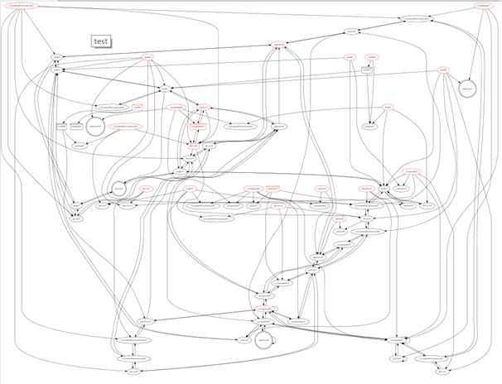
测试截图：
图5 韧性控制点识别功能的测试截图
结论：该功能满足要求。
    - 架构评估功能的测试
输入：连通图Graph G、安全性依赖路径AttackPath paths、韧性控制点集合List<Node> criticalNode。
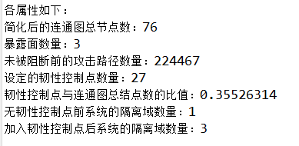
预期输出：指标计算结果。
测试截图：
图6 架构评估功能的测试截图
结论：该功能满足要求。
    - 总体流程测试
利用生成的连通图和安全性依赖路径，测试选择的韧性控制点。
输入：系统架构UML文件。
预期输出：韧性控制点、评估结果。
测试截图：
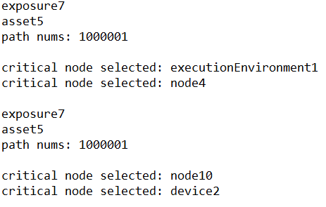
- 简化过程
图7 总体流程的简化过程测试
这里截取了两次简化的输出，每次输出有五行，分别是：起始点（暴露面）、终点（资产）、路径上限条数（到了1000000条就判断图安全性依赖路径过多，应该先简化图）、选择的两个韧性控制点。
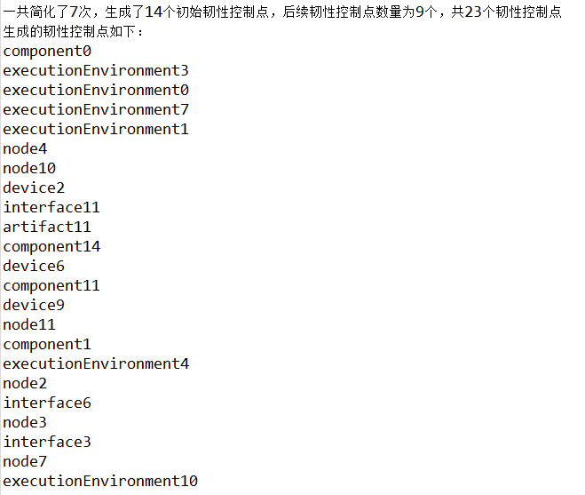
- 给出完成的韧性控制点集合
图8 总体流程的韧性控制点识别功能的测试
每个字符串代表节点name。图中输出了23个节点，则选定这23个节点为韧性控制点。
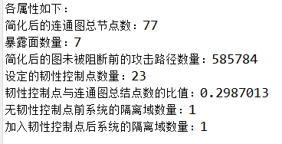
- 评估结果
图9 总体流程的架构评估功能的测试
图9中，显示了各项评估指标的计算结果。输入的系统架构为100个节点。经过初始简化，剩余的连通图节点数为77个。系统架构的初始的暴露面数量为7个。简化后的图里，识别出的攻击路径数量为585784个，设定的韧性控制点为23个。对韧性控制点加入隔离操作前后，系统的隔离域数量均为1。
结论：该功能满足要求。
- 结论
我们从项目需求出发，以分析系统架构、识别韧性控制点进行处置、给出评估结果为目标，经过问题分析、算法分析，实现了韧性控制点识别算法、架构调整算法、架构评估算法、流程控制算法四个子算法，并完整实现了系统架构自动调节算法。从最终的测试结果来分析，该系统架构自动调节算法能够完成预定目标。

